
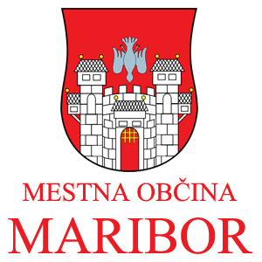

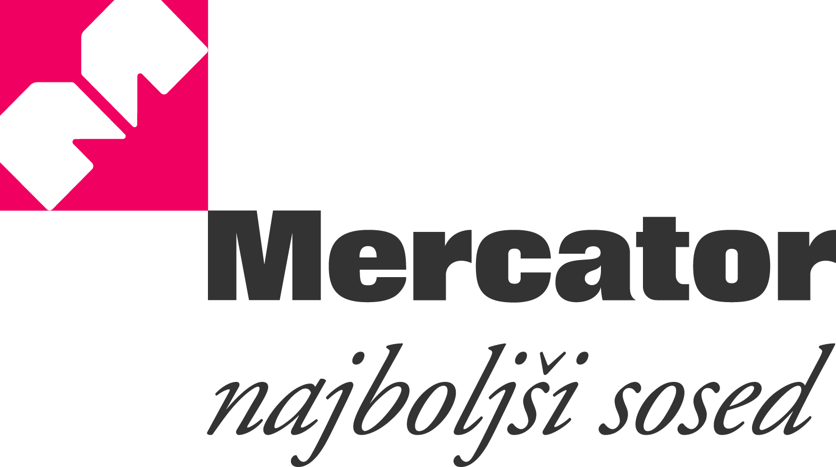

Sporočilo za medije

UNICEF-ov promotor Boštjan Gorenc Pižama bo pozdravil otroke na OŠ Franceta Prešerna v Mariboru in jim predal 28 Lumpijevih paketov za socialno najšibkejše sošolce

Maribor, 13.12.2012 - UNICEF-ov promotor Boštjan Gorenc Pižama bo v ponedeljek, 17.12.2012 ob 9.10 uri na Osnovni šoli Franceta Prešerna v Mariboru otroke pozdravil in nasmejal na svoj edinstveni način, obenem pa jih ponovno spomnil, da v težavah niso sami, saj se po pomoč vedno lahko zatečejo v eno izmed 14 mariborskih Varnih točk. Dogodek z UNICEF-ovim promotorjem bo pričetek predprazničnega obiska mariborskih osnovnih šol, katerega glavna namena sta promocija Varnih točk v mestu in predaja majhne pozornosti za socialno najšibkejše učence mariborskih osnovnih šol.
V današnjih časih je vse več težav otrok povezanih s težkimi socialnimi stiskami, zato so Mestna občina Maribor, lokalni koordinator Varnih točk Zavod PIP in Mercator v predprazničnih dneh pripravili dobrodelno akcijo, s katero so nabrali 277 paketov za socialno najšibkejše mariborske osnovnošolce. V vsakem paketu so Lumpijevi izdelki - čokoladni kosmiči, keksi, žitna rezina, sok in nekaj malega za posladkat. Prvih 28 paketov bodo na dogodku z Boštjanom Gorencem Pižamo prejeli učenci Osnovne šole Franceta Prešerna, v naslednjih dneh pa bodo preostale mariborske osnovne šole obiskali predstavniki Mestne občine Maribor, Zavoda PIP in mariborskih Varnih točk.
UNICEF-ove Varne točke lahko otroci prepoznajo po posebni nalepki - smejoči se hišici, ki je nameščena ob vhodu na vidnem mestu. Gre namreč za različne javne prostore kot so knjižnice, zavarovalnice, lekarne, cvetličarne, mladinski centri, trgovine in podobno, v katerih so prisotni ljudje, ki nudijo otrokom trenutno zaščito, pomoč ali zgolj nasvet v stiski. Otroci se soočajo z različnimi stiskami in najpogosteje se v Varne točke zatečejo zaradi medvrstniškega nasilja, družinskih stisk, nadlegovanja, manjših poškodb, če potrebujejo pomoč pri domači nalogi, so pozabili ključe in ne morejo domov ali pa potrebujejo zgolj pozornost in prijazen pogovor. »Pozivam vse otroke in mladostnike, da o svojih težavah spregovorite in jih ne držite v sebi. Po pomoč lahko pridete tudi v imenu svojega prijatelja, če si ta ne upa priti – v Varnih točkah se bomo zavzeli za vse vaše težave, « mlade poziva Boštjan Gorenc Pižama.

Več informacij:

Mestna občina Maribor  kontaktna oseba:  Dr. Martina Rauter, komisarka projekta Maribor otrokom prijazno Unicefovo mesto  Tel: 041 525 022  @: martina.rauter@maribor.si | Zavod PIP  kot koordinator Unicefovih varnih točk v MOM  kontaktna oseba:  Miha Šimon  Tel: 040 600 832  @: miha.simon@zavodpip.si

